Évaluation
CLASSE : Première
VOIE : ☐ Générale ☒ Technologique ☐ Toutes voies (LV)
ENSEIGNEMENT : histoire-géographie
DURÉE DE L’ÉPREUVE : 2h
Niveaux visés (LV) : LVA LVB
Axes de programme : Le Creusot, Victor Hugo
CALCULATRICE AUTORISÉE : ☐Oui ☒ Non
DICTIONNAIRE AUTORISÉ : ☐Oui ☒ Non

☒ Ce sujet contient des parties à rendre par le candidat avec sa copie. De ce fait, il ne peut être dupliqué et doit être imprimé pour chaque candidat afin d’assurer ensuite sa bonne numérisation.
☒ Ce sujet intègre des éléments en couleur. S’il est choisi par l’équipe pédagogique, il est nécessaire que chaque élève dispose d’une impression en couleur.
☐ Ce sujet contient des pièces jointes de type audio ou vidéo qu’il faudra télécharger et jouer le jour de l’épreuve.
Nombre total de pages : 7

Première partie : questions (sur 10 points)

- Citez deux des quatre principales puissances décisionnaires présentes au Congrès de Vienne (septembre 1814-juin 1815).

- Parmi les quatre propositions suivantes, choisissez celle qui définit ce qu’est le « code civil » et recopiez-la sur votre copie :
  - recueil de lois, promulgué en 1804, réunissant l’ensemble des lois relatives au droit civil ;
  - ensemble des lois et des principes qui fixe l’organisation et le fonctionnement d’un État ;
  - ensemble des lois constitutionnelles publié en 1814 organisant le royaume de France sous la Restauration ;
  - moyen par lequel une personne au pouvoir demande aux citoyens de manifester leur confiance, en se prononçant par oui ou par non à un texte.

- Justifiez cette affirmation : « Napoléon Bonaparte consolide certains acquis de la Révolution française ».

- Citez deux acteurs producteurs de richesses dans les espaces productifs.

- Sur le fond de carte, localisez et nommez deux espaces productifs majeurs. Complétez la légende.

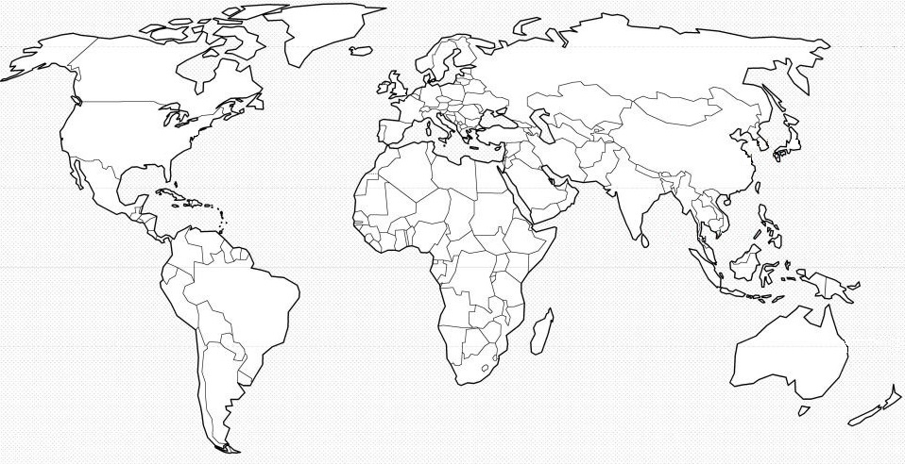
Espace productif majeur

Deuxième partie : analyse de document(s) (sur 10 points)

Le candidat choisit l’un des deux sujets.

Sujet d’étude : Les établissements Schneider au Creusot sous la Deuxième République et le Second Empire.

Document 1 : Le Creusot.

Légende de la gravure :

1 : Château de la Verrerie, résidence des Schneider
2 : Église Saint-Laurent
3 : Cités ouvrières
4 : Ancienne fonderie de 1785
5 : Hauts-fourneaux produisant de la fonte
6 : Forge
7 : Ateliers de construction
8 : Canal pour l’acheminement du fer et du charbon avant l’arrivée du train en 1860

Source : Écomusée du Creusot, Le Creusot vue prise du Nord, lithographie d’après une aquarelle de Pierre Trémeaux, 1847.

Document 2 : Discours sur l’œuvre des Schneider.

« Être le père de vos ouvriers, voilà bien, Monsieur, la constante préoccupation de votre cœur. Toutes les œuvres de bienfaisance dont vous avez doté votre cité, en donnent un vivant et magnifique témoignage. L’enfant a ses écoles, le vieillard sa Maison de famille pour abriter ses infirmités ; les blessés et les malades trouveront ici l’Hôtel du bon Dieu (…) Cette pensée constante de votre vie, vouée au bien-être moral et matériel de votre grande famille ouvrière, vous l’avez recueillie, Monsieur, de votre illustre père, le grand génie qui a créé cette cité industrielle dont vous contribuez à maintenir et étendre la glorieuse renommée. »

Source : J.A. Burdy, adjoint au maire du Creusot, discours pour l’inauguration de l’Hôtel-Dieu, 15 septembre 1894.

Questions :

- Décrivez l’organisation générale de la ville du Creusot (document 1).
- À partir de plusieurs éléments du document 1, caractérisez l’industrialisation de la ville.
- Identifiez les mesures sociales prises par la famille Schneider pour fidéliser les ouvriers (document 2).
- À partir des deux documents et de vos connaissances, montrez quel rôle joue la famille Schneider dans la ville, la région et au-delà.

Sujet d’étude : Victor Hugo sous la Deuxième République et le Second Empire.

Document : Profession de foi¹ de Victor Hugo en vue des élections complémentaires (pour l'Assemblée Constituante) du 4 juin 1848.

« Mes concitoyens, je réponds à l’appel des soixante mille électeurs qui m’ont spontanément honoré de leurs suffrages aux élections de la Seine. Je me présente à votre libre choix. Dans la situation politique telle qu’elle est, on me demande toute ma pensée. La voici :
Deux républiques sont possibles.
L’une abattra le drapeau tricolore sous le drapeau rouge, fera des gros sous avec la colonne, jettera bas la statue de Napoléon et dressera la statue de Marat, détruira l’institut, l’école polytechnique et la légion d’honneur, ajoutera à l’auguste devise : Liberté, Égalité, Fraternité, l’option sinistre : ou la Mort ; fera banqueroute, ruinera les riches sans enrichir les pauvres, anéantira le crédit, qui est la fortune de tous, et le travail, qui est le pain de chacun, abolira la propriété et la famille, promènera des têtes sur des piques, remplira les prisons par le soupçon et les videra par le massacre, mettra l’Europe en feu et la civilisation en cendre, fera de la France la patrie des ténèbres, égorgera la liberté, étouffera les arts, décapitera la pensée, niera Dieu ; remettra en mouvement ces deux, machines fatales qui ne vont pas l’une sans l’autre, la planche aux assignats et la bascule de la guillotine ; en un mot, fera froidement ce que les hommes de 93 ont fait ardemment, et, après l’horrible dans le grand que nos pères ont vu, nous montrera le monstrueux dans le petit.
L’autre sera la sainte communion de tous les Français dès à présent, et de tous les peuples un jour, dans le principe démocratique ; fondera une liberté sans usurpations et sans violences, une égalité qui admettra la croissance naturelle de chacun, une fraternité, non de moines dans un couvent, mais d’hommes libres ; donnera à tous l’enseignement comme le soleil donne la lumière, gratuitement ; introduira la clémence dans la loi pénale et la conciliation dans la loi civile ; multipliera les chemins de fer, reboisera une partie du territoire, en défrichera une autre, décuplera la valeur du sol ; partira de ce principe qu’il faut que tout homme commence par le travail et finisse par la propriété, assurera en conséquence la propriété comme la représentation du travail accompli, et le travail comme l’élément de la propriété future ; respectera l’héritage, qui n’est autre chose que la main du père tendue aux enfants à travers le mur du tombeau ; combinera pacifiquement, pour résoudre le glorieux problème du bien-être universel, les accroissements continus de l’industrie, de la science, de l’art et de la pensée ; poursuivra, sans quitter terre pourtant et sans sortir du possible et du vrai, la réalisation sereine de tous les grands rêves des sages ; bâtira le pouvoir sur la même base que la liberté, c’est-à-dire sur le droit ; subordonnera la force à l’intelligence ; dissoudra l’émeute et la guerre, ces deux formes de la barbarie ; fera de l’ordre la loi des citoyens, et de la paix la loi des nations ; vivra et rayonnera ; grandira la France, conquerra le monde ; sera, en un mot, le majestueux embrassement du genre humain sous le regard de Dieu satisfait.
De ces deux républiques, celle-ci s’appelle la civilisation, celle-là s’appelle la terreur. Je suis prêt à dévouer ma vie pour établir l’une et empêcher l’autre ».

Note :
- La profession de foi est la déclaration publique des grandes idées politiques d’un candidat.

Source : Actes et Paroles, Recueil de textes et discours de Victor Hugo, 1875.

Questions :

- Présentez le document et le contexte particulier qui conduit Victor Hugo à rédiger ce propos.
- À l’aide de citations, montrez comment Victor Hugo oppose deux conceptions possibles de la République.
- Montrez quels arguments Victor Hugo mobilise pour défendre sa vision de la République.
- Expliquez la phrase soulignée dans le texte.
- Expliquez l’engagement républicain de Victor Hugo.

